AUTORIZACION PARA PELUQUERIA Y BAÑO ( CANINO FELINO) 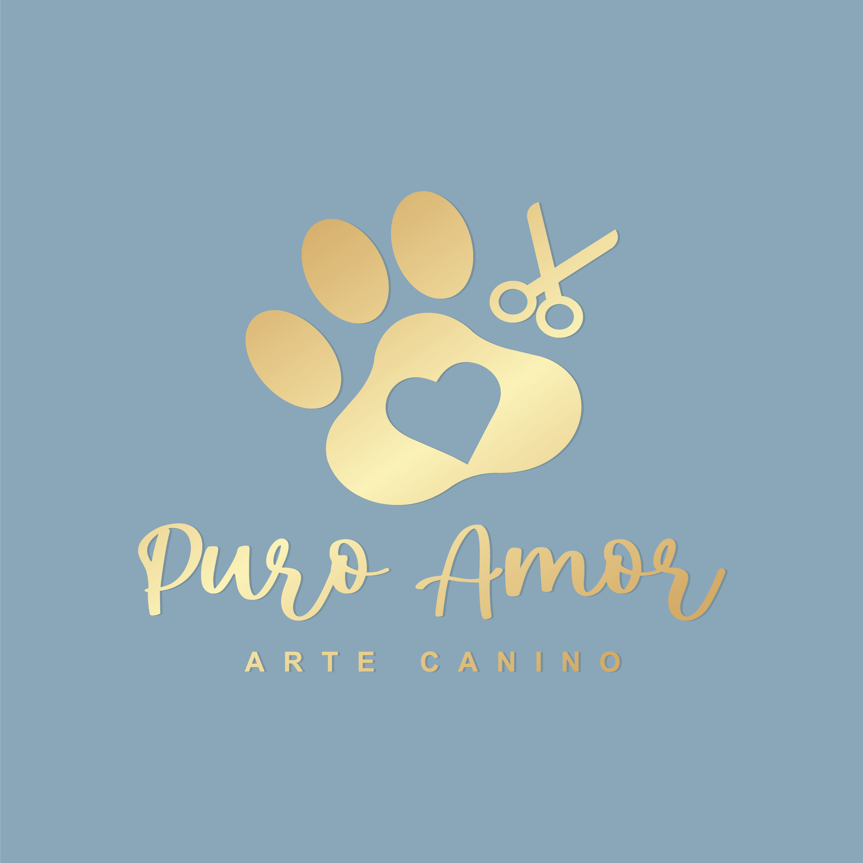
IDENTIFICACION DEL PROPIETARIO:
NOMBRE: Carlos Elmer Chambi Valencia | TELEFONO 76552421
DIRECCION: Z. 16 De Febrero Calle Humberto Wallper N° 1055
IDENTIFICCION DE LA MASCOTA:
NOMBRE: undefined | ESPECIE: Raza | RAZA: Raza
SEXO | EDAD: | COLOR: Blanco/Negro
VACUNA : | DESPARASITACION:

ESTILO DE PELUQUERIA Y BAÑO:
TIPO DE CORTE: _______________________________________________________________________
OBSERVACIONES DEL CLIENTE : ________________________________________________________
OBSERVACIONES DE LA VETERINARIA : __________________________________________________
IMFORMACION IMPORTANTE :
1.- Entendiendose que en nuestra institución son utilizados implementos individuales y esterilizados, ya que nos interesa de sobremanera disminuir al máximo el riesgo implicado por enfermedades de piel, como también el propietario debe estar consiente que su mascota puede generar alergia a algún componente de champú, acondicionador, colonia o perfume, etc. (sensibilidad al pelo corto ESCOSOR).
2.- Sabiendo que se trabaja con seres vivos los cuales algunas veces se comportan de una manera inadvertida, pudiéndose producir un accidente en el estilo de corte del pelo, como leve herida, para la cual se correrá con los gastos médicos necesarios en la atención veterinaria “HUESOS” y no con gastos de recetas .
3.- Factores de riesgos cardiovasculares:
EDAD AVANZADA -. CARDIOPATIAS DE BASE - SOBREPESO – HIPERTENSION – HIPOTIROIDISMO – CUAGULOPATIAS - (ansiedad agresividad)
4.- No se coloca procedimientos anestésicos, tranquilizantes sin consentimiento del propietario.
Otros :………………………………………………………………………………………………………………………
Informando los riesgos ya mencionados, así como de los costos que signifique dicha acción, autorizo para que realicen la PELUQUERIA O BAÑO a mi mascota en la forma señalada. En este mismo acto declaro que no tomare acciones legales contra la institución ni sus personas.


FIRMA Y NOMBRE DEL PROPIETARIO

